МИНИСТЕРСТВО ОБРАЗОВАНИЯ РЕСПУБЛИКИ БЕЛАРУСЬ

Учреждение образования «Полоцкий государственный университет»

Факультет информационных технологий

Кафедра технологий программирования

**ЛАБОРАТОРНАЯ РАБОТА №2**

по дисциплине: **«Технологии разработки программного обеспечения»**

на тему: «**Разработка моделей информационных систем по методологии потоков данных»**

Вариант 73

ВЫПОЛНИЛ студент группы 16-ИТ-3(2)

Яблонский А.С.

ПРОВЕРИЛ ст. преподаватель

Рудькова Т.С.

Новополоцк, 2019 г.

**Цель работы**: изучить методологию моделирования потоков данных, освоить CASE-средство AllFusion Process Modeller для построения диаграмм потоков данных, научиться строить модели информационных систем, используя данную методологию.

**Вариант**: 73

**Тема**: Информационная система продажи автобусных билетов.

**Описание ИС**: Задача информационной системы – это информационная поддержка деятельности автобусных транспортных касс. Информационная система продажи автобусных билетов должна осуществлять:

– ведение списка рейсов и билетов на них с указанием класса;

– учёт забронированных мест;

– ведение архива пассажиров за последний месяц.

Необходимо предусмотреть:

– продажу билетов в оба конца;

– поиск места на рейс в соответствии с требованиями заказчика;

– получение списка свободных мест на рейс;

– выдачу информации по конкретному рейсу;

– получение списка проданных мест;

– проверку наличия брони по имени клиента и/или названию организации.

В информационной системе должны быть предусмотрены две подсистемы: подсистема администратора системы и подсистема сотрудника автобусного вокзала. Вход в каждую подсистему должен быть после аутентификации.

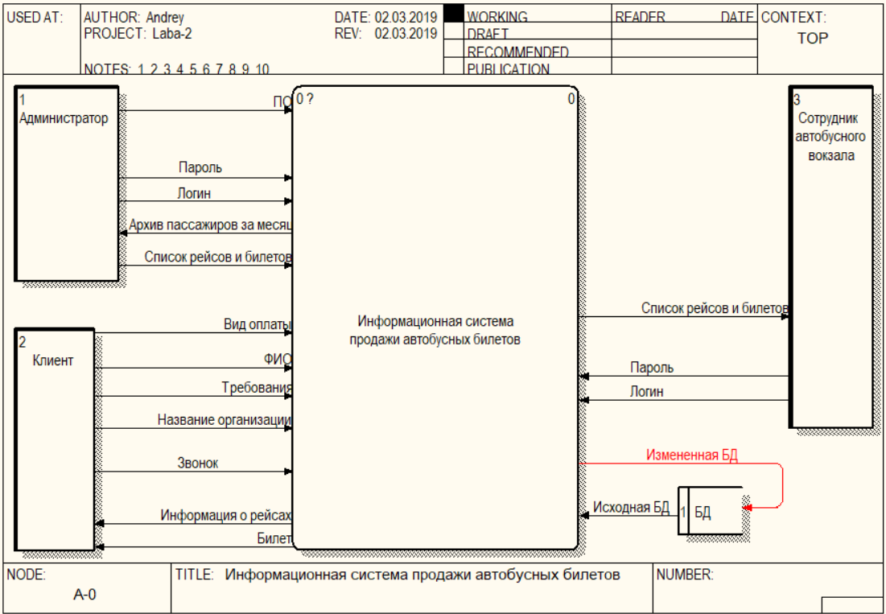

**Рисунок 1 –** Контекстная диаграмма

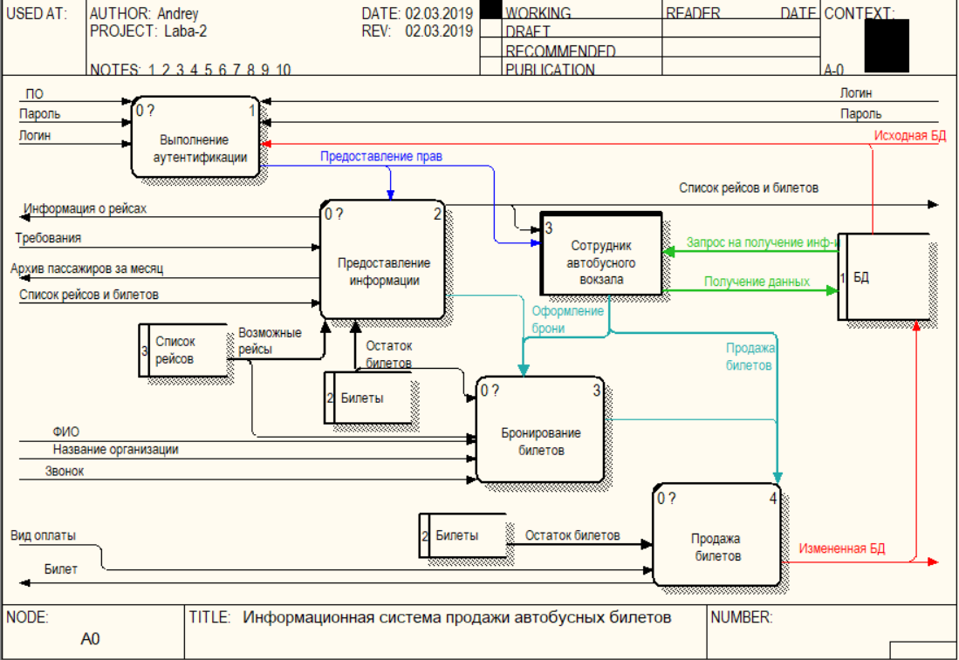

**Рисунок 2 –** Декомпозицияблока «ИС продажи автобусных билетов»

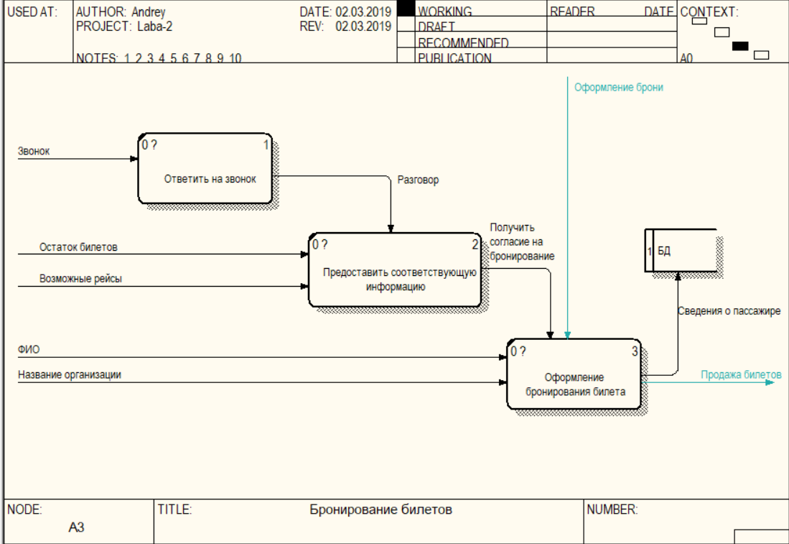

**Рисунок 3 –** Декомпозиция блока «Бронирование билетов»

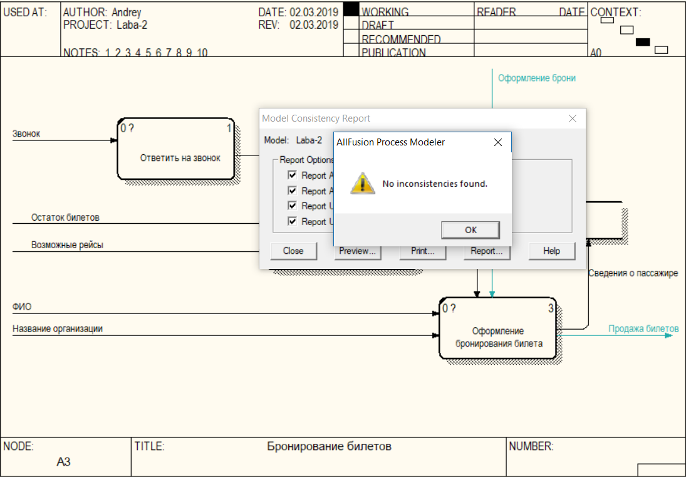

**Рисунок 4 –** Проверка на ошибки

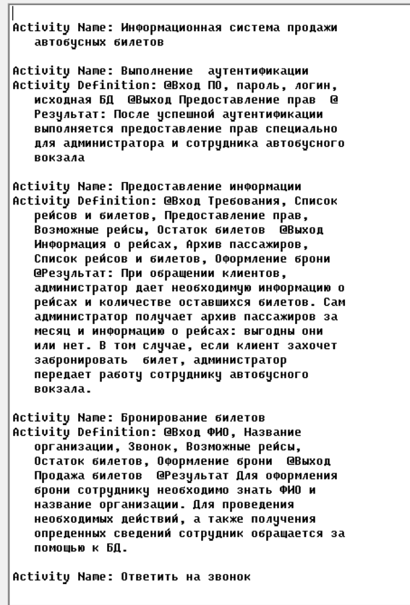

**Рисунок 5 –** Спецификация

**Вывод:** Яизучил методологию моделирования потоков данных, освоил CASE-средство AllFusion Process Modeller для построения диаграмм потоков данных, научился строить модели информационных систем, используя данную методологию.